Para ejecutar archivos php automáticamente en Windows XP primero que todo extraemos la carpeta demon que se encuentra dentro del archivo demon.rar y la copiamos, luego la pegamos o reemplazamos si ya existe dentro del sitio de vacaciones ubicado en el servidor, abrimos la carpeta y debemos encontrarnos con varios archivos que corresponden a las librerías, pero para esta configuración debemos verificar que tenemos estos dos archivos con los que vamos a trabajar y que vemos en la siguiente imagen:

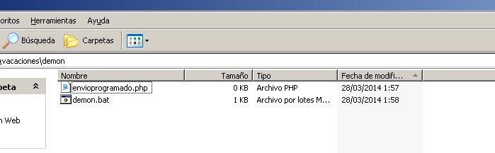

Aquí en esta carpeta debemos editar el archivo demon.bat, por lo tanto le damos click derecho y editamos, nos aparece las dos siguientes líneas:

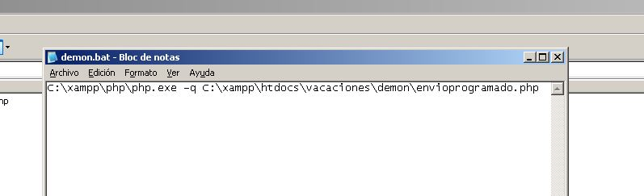

La primera línea nos ejecuta el php (**C:\xampp\php\php.exe -q** ), en el ejemplo tenemos el archivo php.exe en esa ubicación, pero como lo vamos a instalar en un servidor diferente el php puede ser instalado en otra ubicación, debemos cambiarla a la ruta donde se encuentre ubicado o instalado este archivo ejecutable (es importante verificar la ruta de instalación de este archivo php.exe).

La línea dos (**C:\xampp\htdocs\vacaciones\demon\envioprogramado.php**) debe ser modificada con la ruta que tengamos el archivo **envioprogramado.php** que tenemos en la carpeta **demon,** de forma similar al ejemplo. Por ultimo guardamos y cerramos.

A continuación vamos a configurar la tarea programada desde Windows XP para que se envíen los archivos en determinado lapso de tiempo, seguimos la ruta que mostramos en la siguiente imagen y abrimos “tareas programadas”:

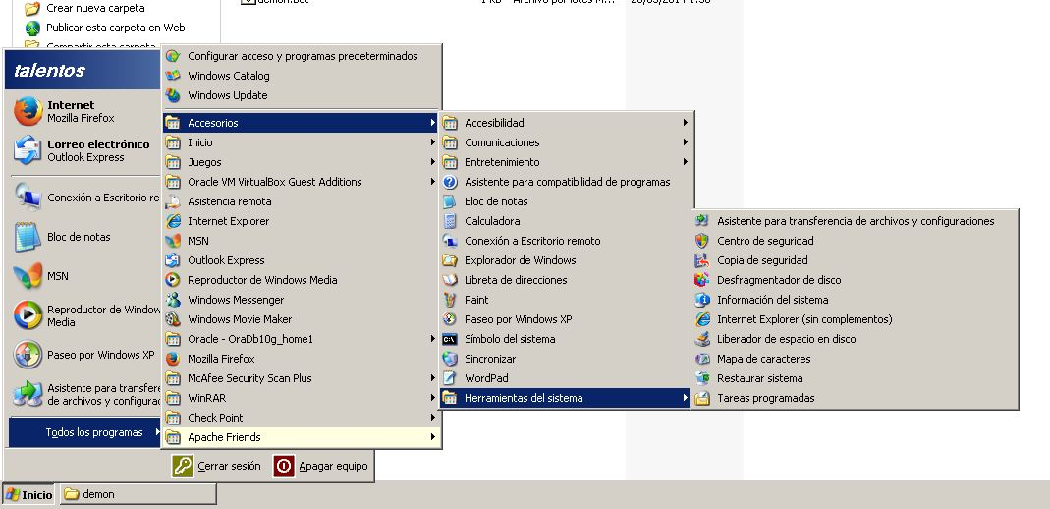

Una vez abierto debemos visualizar algo parecido a la siguiente imagen:

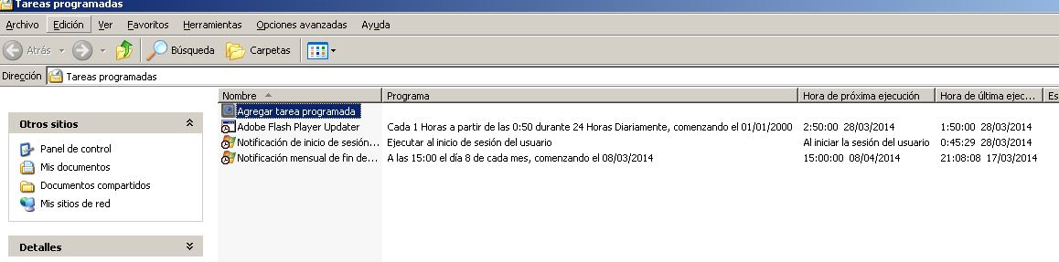

Abrimos la opción de “agregar tarea programada” y nos debe mostrar la siguiente imagen:

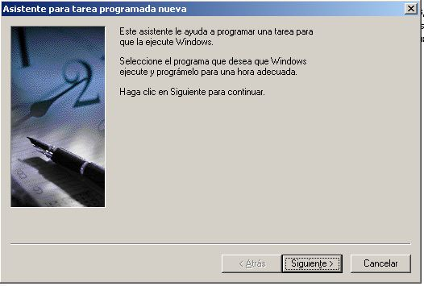

Damos siguiente y en el asistente presionamos “examinar”, buscamos la ubicación de la carpeta “demon” y abrimos el archivo **demon.bat:**

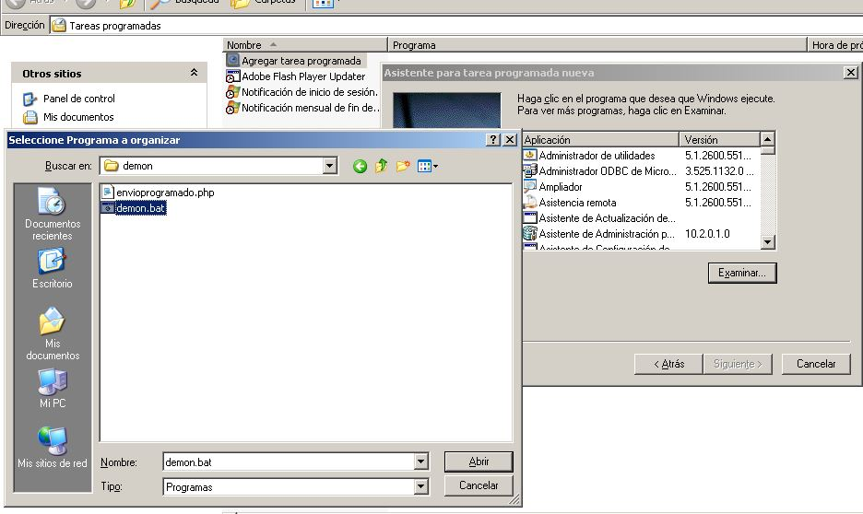

Presionamos siguiente y nos encontramos con la siguiente imagen, en esta pantalla debemos presionar la opción “Diariamente” y de nombre “demon” como aparece en la imagen:

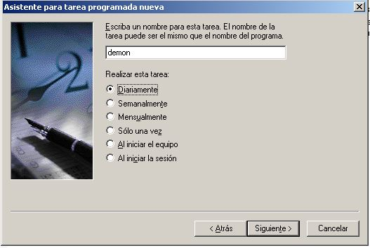

Presionamos siguiente y configuramos la hora que se va a ejecutar este archivo .bat , la hora de inicio será esta vez de 2:00pm (14:00) y se debe realizar “todos los días” tal como lo muestra la imagen:

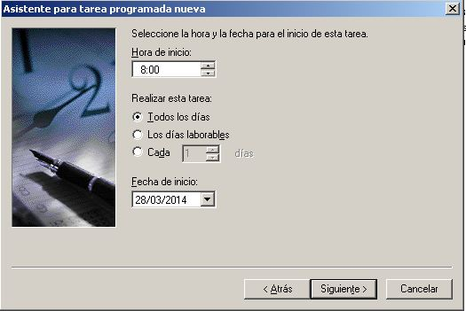

Presionamos siguiente y escribimos el nombre de usuario para recibir los permisos de ejecución, si tenemos contraseña la escribimos, esta contraseña hace relación al usuario del equipo obviamente y es muy importante para que las tareas programadas se ejecuten, de lo contrario es muy probable que no se ejecute la tarea programada:

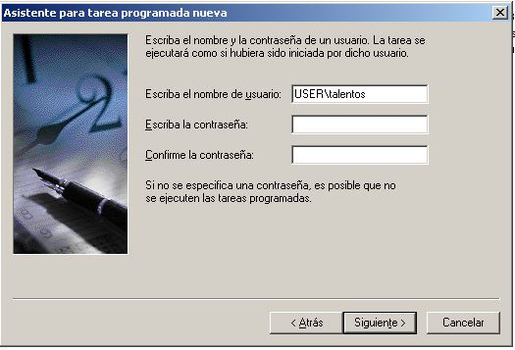

Presionamos siguiente y vemos la pantalla final con la descripción de lo que acabamos de hacer, verificamos y finalizamos.

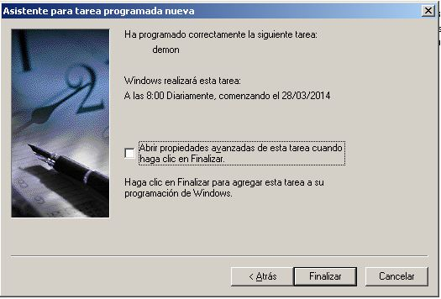

La tarea ya se encuentra programada, ahora debemos esperar a que se cumpla la hora configurada.